Тест по физике, 11 класс

«Основы электродинамики»
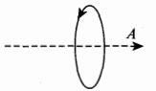
1. Куда направлен вектор магнитной индукции: поля в точке А, находящейся на оси кругового тока? (см. рисунок)

1) вправо; | 2) влево; | 3) к нам; | 4) от нас.
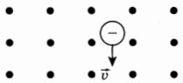
2. Заряженная частица движется в магнитном поле со скоростью v. (см. рисунок, точками указано направление линий магнитной индукции к читателю). В каком направлении отклонится частица?
1) вправо; | 2) влево; | 3) к нам; | 4) от нас.
3. Проводник находится в однородном магнитном поле с индукцией 1 Тл. Длина проводника 0,1 м. Какой ток надо пропустить по проводнику, чтобы он выталкивался из этого поля с силой 2,5 Н? Угол между проводником с током и вектором магнитной индукции равен 30°.
1) 5 А; | 2) 28 А; | 3) 50 А; | 4) 12 А.
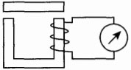
4. Когда якорем замыкают полюса дугообразного магнита, стрелка гальванометра отклоняется. (см. рисунок). Почему это происходит?

1) магнитное поле порождает электрический ток;

2) при замыкании полюсов магнита меняется индукция магнитного поля, что приводит к возникновению индукционного тока;

3) когда якорем замыкают полюса магнита, магнитное поле усиливается и действует с большей силой на стрелку гальванометра;

4) цепь замыкается, и течет ток.
5. В однородное магнитное поле с индукцией 7 Тл в вакууме влетает пылинка, несущая заряд 0,1 Кл, со скоростью 800 м/с и под углом 30° к направлению линий магнитной индукции. Определите силу, действующую на пылинку со стороны магнитного поля.
1) 560 Н; | 2) 16 800 Н; | 3) 2800 Н; | 4) 280 Н.

6. Катушка диаметром 20 см, имеющая 50 витков, находится в переменном магнитном поле. Найдите скорость изменения индукции поля в тот момент, когда ЭДС индукции, возбуждаемая в обмотке, равна 100 В.
Ответ: __________
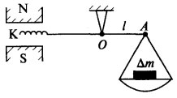
7. Укрепленную на конце коромысла весов небольшую катушку К, имеющую 200 витков, поместили в зазор между полюсами магнита (см. рисунок). Площадь поперечного сечения катушки S = 1 см², длина плеча ОА коромысла l = 30 см. В отсутствие тока весы уравновешены. Если через катушку пропустить ток, то для восстановления равновесия придется изменить груз на чаше весов на Δm = 60 мг. Найдите индукцию магнитного поля при силе тока в катушке I = 22 мА.
Ключ к тесту:
1 | 2 | 3 | 4 | 5 | 6 | 7
1 | 1 | 3 | 2 | 4 | 63,7 Тл/с | 0,4 Тл

